教育部第11屆國家講座暨第51屆學術獎頒獎典禮
2007.12.28（五）

教育部於12月28日舉辦96學年度（第11屆）國家講座主持人暨第51屆學術獎得獎人頒獎典禮，為彰顯國家講座及學術獎之光寵，陳總統、張院長及教育部杜部長皆親自出席。
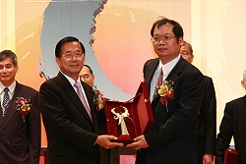 | 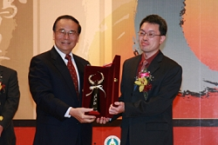
陳總統在頒獎典禮致詞時，除表達對得獎人恭賀之意，並勉勵得獎人，將其智慧與知識擴大傳遞，以作為青年學子之典範；此外，總統表示，為提升研究或教學水準的目標，需要政府、產業與學術界彼此間通力合作；政府透過公、教分離、修正大學法等制度面的修訂，提供各大學校院更彈性、自主的學術環境，讓我國的大學發展成為各具特色的學府。
張院長表示，行政院所提出以5年500億元規劃辦理之「發展國際一流大學頂尖研究中心計畫」及每年50億特別預算之「獎勵大學教學卓越計畫」等，在在顯示政府為協助大學發展特色、創造優良的學術發展環境所付出積極與努力的用心，並期許得獎人以台灣這塊土地全面永續發展為起點，向國際社會展現其努力的實力和成果。
杜部長在致詞時表示，放眼世界一流的大學，其地位主要不是來自名聲響亮或設備好，而是學術成果卓越，對人類文明的提昇有貢獻。學術研究的發展是公認評斷大學的重要指標，而國家講座及學術獎是從事學術研究者學習重要的標竿。除了讚揚得獎人們的學術成就及貢獻並表達深深的恭賀外，並希望藉此為國內學界樹立學術人的典範，進一步透過學術前輩的努力，帶領年輕學子們理解社會，探索真理，開啟知識領域。教育部除編列競爭性經費獎助外，更透過大學法等制度面之修訂，希望提供大學更自主多元的學術環境，創新知識競爭發展。

